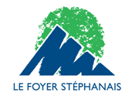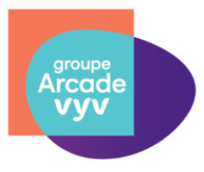
MARCHE DE CONCEPTION REALISATION POUR LE PROJET DE CONSTRUCTION DE 12 PAVILLONS RUE DES VERGERS A IGOVILLE (27)

AVIS D’APPEL PUBLIC A LA CONCURRENCE - CONSULTATION D’ENTREPRISES

IDENTIFICATION DE L’ORGANISME QUI PASSE LE MARCHE
ESH LE FOYER STEPHANAIS
185 rue du Pré de la Roquette
76800 ST ETIENNE DU ROUVRAY

OBJET DU MARCHE
OPE 1317 - MARCHE DE CONCEPTION REALISATION POUR LE PROJET DE CONSTRUCTION DE 12 PAVILLONS A IGOVILLE (27)

LIEU D’EXECUTION
IGOVILLE (27) – Rue des Vergers

MODE DE PASSATION
Consultation entreprises – Procédure adaptée - Lot unique

DELAI D’EXECUTION
24 mois maximum dont 2 mois de préparation de chantier

MODALITE D’OBTENTION DU DOSSIER DE CONSULTATION
Le dossier de consultation pourra être retiré à partir du 07 avril 2025 sur support numérique à l’adresse suivante : https://www.marches-securises.fr/entreprise

DATE LIMITE DE RECEPTION DES OFFRES
LE VENDREDI 09 MAI 2025 AVANT 12 h 00

REMISE DES OFFRES
Le dossier de consultation devra obligatoirement être remis sur support numérique à l’adresse suivante : https://www.marches-securises.fr/entreprise

ADRESSE OU L’ON PEUT DEMANDER DES RENSEIGNEMENTS
LE FOYER STEPHANAIS
185 rue du Pré de la Roquette
76800 ST ETIENNE DU ROUVRAY
src@foyer-stephanais.fr / Tél. : 02.32.91.93.20

DATE D’ENVOI DE L’AVIS A LA PUBLICATION : Le 03/04/2025

